НАША ДЕТСКАЯ ОРГАНИЗАЦИЯ «ГЛОБУС»
Наша ДО «ГЛОБУС» создана 30 октября 1998 г. в с. Дегтянка. Эмблема нашей ДО – изображение глобуса. Девиз «Живи и делай добрые дела».

Основные направления нашей деятельности:
- лидер;
-экология и дети;
- хочу быть вожатым;
- новые перспективы;
Здоровым быть модно.

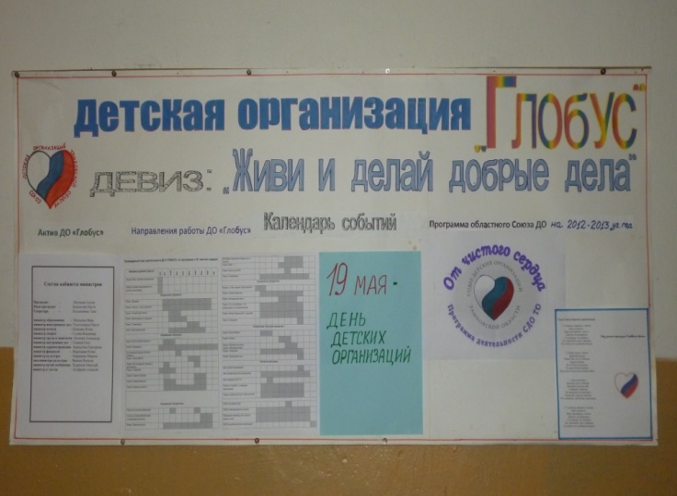
Наши традиции:
-Деловая игра «Выборы президента»;
- день пионерии;
- день самоуправления;
- неделя ДО.
Наша ДО «ГЛОБУС» реализует авторские проекты и программы:
-«Школьная летопись» цель: саморазвитие;
- «Школьное агенство новостей» цель: демократизация школьной жизни;
- «Добрая столовая»;
- «Зал для чтения».
Наша ДО ведет стенгазету «Голос школы».

Руководитель ДО «ГЛОБУС» Васина Татьяна Викторовна.

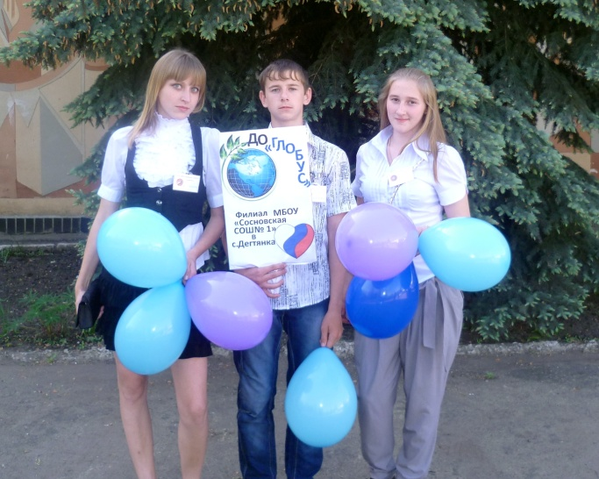
Лидеры ДО:
Президент - Логинова Алена,
Вице-президент – Башкатова Настя,
Министр культуры – Караваева Марина,
Комитет культуры – Башкатов Анатолий,
Комитет образования – Дементьев
Алексей,
Министр с/х-ва – Ануфриев Алексей.

